：

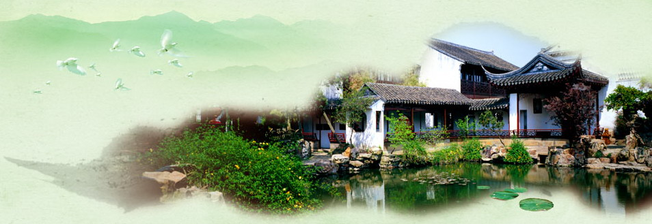
姑苏雅韵
：

满江红●胥江怀古 章苏
擂鼓胥江，惊涛怒、龙舟比翼。飞槎至、劈波斩浪。仰涛神揖。白马素车胥子皓，丹心铁血长空碧。怨昏君信贼佞言，
公尤戚。 旌旗乱，忠良悒；功盖世，魂冤逸。祭水仙千古，颂先贤德。法地象天都邑建，披肝沥胆英名熠。角黍抛、潮涌焕新城，公堪怿。

游曾园 侯国达
孽海生花妙笔裁，青山含翠远迎来。
荷塘香馥邀明月，柳岸风清拂榭台。
红豆谁栽思美善，白梅应笑鲁男獃。
总因小说文名著，留得斯园仰雅才。
注：曾朴（1872～1935）中国清末民初小说家，出版家。 笔名东亚病夫。江苏常熟人， 著有小说“孽海花”，“鲁男子”。创办了“真美善”书店。曾园为曾朴故居，园内植有一棵近四百年的红豆树，今年有幸一睹花开。

游赵园 侯国达
林园开阔辋川风，亭榭长廊映水中。
锦鲤廻游戏云影，曲桥平卧荡霓虹。
青山排闼入楼满，红豆传香转眼空。
一望平畴广花木，风姿竞展美妍红。
注，赵园以水为主旋律。有楼名“山满楼”遥对虞山。邻园“曾园”红豆树，今年开花香飘过墙来。

柳梢青●独墅湖白鹭园 侯国达
草绿波平，澄湖似月，石岸偕行。丽日和融，好风香软，柳暗花明。
枝头梅子青青，倩谁植，林花竞荣。树下幽人，花间歌鸟，我我卿卿。

姑苏名人咏 赵宧光 江幼青
高士名流冠吴地，天人合一仰先贤。
一门俊杰诗书画，百世流芳山水泉。
开凿搜岩凭异气，筑巢丙舍洗心田。
悠然林下千寻雪，饮露餐英慕逝仙。
注：赵宧光（公元1559年--1625年），宋王室后裔，一生不仕，隐居在姑苏寒山岭，自僻万壑，凿山劈石，依山而筑寒山别业，埋头读书，深居简出，三十年不市。

苏州寒山寻迹 刘婉英
寒山别院诉沧桑，野径“云根”沐夕阳。
辟地嵯峨“千尺雪”,引泉“玉凤”九重霜。
先贤护岭心高洁，涧水依松月有光。
何故摩崖碑刻毁，开山痛煞古人肠。
注：宋王室后裔赵宧光，隐居在姑苏寒山岭，凿山劈石，护岭读书终身。今摩崖石刻多处已毁。“云根”“玉凤”“千尺雪”均为寒山风景。
蝶 恋花●环秀山庄 张香生

叠石千幅山色景，独步江南，临水高低影。瑶池半潭流不罄，一波红舫秋风静。 仰望飞梁单洞顶，叠嶂惊风，月色当空镜。云阁泉亭花路径，千寻佳构应登亘。

忆 王 孙 ● 陆 巷 古 建 筑 张香生
探寻古建走吴中，画栋雕梁落苑东。粉壁萧墙赏月宫。夜朦胧。碧瓦飞甍一缕风。

江南好 ● 西山禹王庙 曹苏生

三江舞，扮靓太湖妆。大禹恤民巧治水，元黎修庙挚烧香。书禹庙功彰! 台高耸，殿像势轩昂。铸釜斩妖砂粒铁，和涛平浪碧波祥，丰禹甸麻桑!

望江南●西山在建大观音禅寺

真惊喜，凡界降观音。玉阶层层冲九宇，金身耀耀立云心。施“救苦”甘霖？ 诚逗笑，，隐隐现愁吟。万亩良田菩萨占，百间梵殿烛香淫。弹“救难”瑶琴？

端午 刘啸虎

榴花似火天中节，艾粽芳香记岁华。
蒲剑悬门除浊瘴，龙舟竞渡闪红霞。

端阳祀 刘啸虎
端阳佳节浓情粽，滚滚胥江万古流。
祭奠伍公夸不绝，丰功永泽耀千秋。
健儿竞技龙舟舞，直播荧屏显五洲。
招福斩妖蒲艾挂，吟诗把粽往江投。

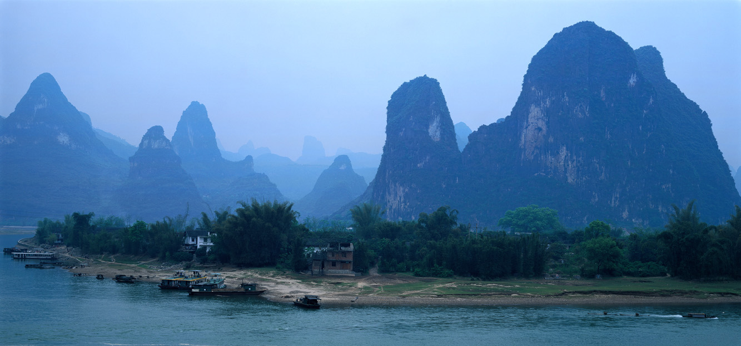
山河赞歌
：

梦回兴安岭（新韵） 王立中
兴安岭岬火车巡，铁轨铿锵货运频。
原木出山资建筑，乌煤入室暖寒春。
且观皓月繁星夜，再望林峦雾海晨。
异兽珍禽藏野岵，青山满目绿无垠。
注：岬，两山之间。 岵，多草木的山。

游“云冈石窟” 侯国达
山体镂空灵性开，石头化出众生来。
飞天飘逸追金鸟，龙虎腾骧绝俗埃。
大佛雄浑面英俊，笛箫交响奏瑶台。
西方极乐东方梦，千载尤钦惊世才。

恒山悬空寺 侯国达
危崖壁立接云天，楼阁凌空逐鸟悬。
放眼壮观小河岳，举头传语伴星眠。
栈桥飞架登仙路，梵宇幽清好学禅。
旷世匠心谁独运，超凡脱俗越千年。

定风波 ● 悬空寺 江幼青
一寺飞悬石壁中，丹崖楼阁巧玲珑。殿宇参差蜿蜒望，苍莽，良工能匠夺天功。 缭绕淡烟仙道远，行蹇，岫岚聚合景连峰。幽籁疏云看未倦，遥叹，梵宫陡峭沐山风。

恒山悬空寺 刘廷友
万仞峰崖似欲倾，半悬佛寺鸟飞鸣。
诗仙踪迹依稀见，奇绝瑰丽海内名。

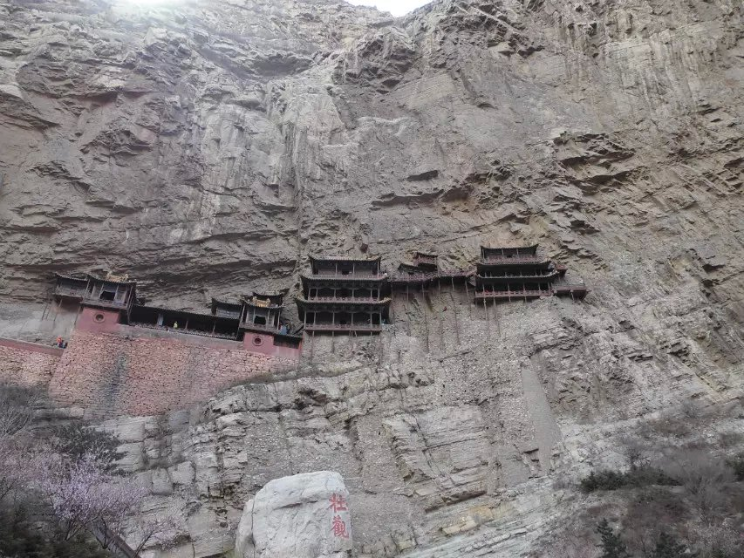
恒山悬空寺 摄影 江幼青
渔家傲 ● 雁门关 江幼青
落照悲风南去雁，三关胜地瞻云栈。天际峰峦长堞远。旌旗展，旧垒残戈听孤鹳。 极目晴空如画苑，边城佳气羌音变。逐鹿群雄连征战。昭君怨，紫台一别香魂返。
注：昭君和番从此关出塞。

云冈石窟 刘廷友
石窟雕工出北朝，形容栩栩艺高超。
中华文化源流广，兼蓄包容是绝招。

太原晋祠周柏 刘廷友
高寿三千独有斯，雨风剥蚀几无皮。
龙城兴替皆亲历，观者谁人不称奇。

沁园春●再游晋祠 蔡士道

悬瓮青葱，山泉流玉，晋祠依偎。看卧龙苍翠，隋槐周柏；遗风流韵，宋殿唐碑。鱼沼飞樑，飞虹展翼，巧匠神工今古奇。邑姜殿，赏传神彩塑，美态瑰姿。 古今孝悌崇推，况桐叶封唐行礼治。赞兄友弟恭，笃行诚信，母慈子爱，懿德煌辉。榆绿桃红，春氲浮动，难老泉旁 思慕飞。又来此，叹匆匆步履，抱憾而归。

游恒山悬空寺 蔡士道
陡嶂千寻立，恒宗抱翠围。
梵宫悬壁挂，丹户贴崖飞。
蹑足穿危栈，观奇倚画扉。
诗仙神笔在，壮美共生辉。

看壶口瀑布(新韵) 刘婉英
源头天上水，汹涌霸山峦。
百练横霓阔，一壶倾谷寒。
烟凝蒸旱地，雷滚入云端。
唱尽中华曲，奔流向海川。

赴敦煌火车上 卞业林

出游塞外客欢心，笃笃轮声慢节音。
无奈车非解人意，频频停下只呻吟。
由乌鲁木齐飞回上海 卞业林
伴我机声奏凯旋，中天揽地景尤妍。
无边云海波涛涌，偌大沙盘山水连。
何别新疆多泪眼，缘游西域涌诗篇。
天山渐隐相挥手，有约瑶池再觅仙。

“最美南通” 陈铭诚
一、通州放歌
百年实业迓晨曦，载誉神州第一兮。
幸见飞虹竟南北，蛟龙扬子济东西。
二、濠河抒怀
濠河千载启春潮，邀集江淮共浪涛。
更喜八冠弘气势，扬帆蹈海领风骚。

天净沙● 恩施大峡谷途中春景 金兰馨
岩山碧水和风，石屏弯道重重。山寨茶园隧洞， 恍然如梦 ，
乘车探秘仙踪。
巴山特产富硒茶——玉露春 金兰馨
楚水巴山雾笼紗，石屏万仞壑千涯。
得天独厚含硒叶，誉满寰球独一家。

山中行 金兰馨
云雾山中幻化匆，春风带雨景朦胧。
身凉发湿勿停步，一刻天青朝日红。

登 峰 金兰馨
峰峰石笋指苍穹，上看层层有劲松。
攀跋尤需心气足，一山过后隐云中。
谒绵山介公墓 刘廷友
诚意绵山谒介公，大贤孝义越时空。
当今钓誉沽名辈，宁不心惊复脸红？

清平乐● 再游震泽古镇 蔡士道
吴头越尾，铺石坊街地。古塔梵宫临碧水，烂漫蔷薇意恣。
千载禹迹虹桥，华堂门户砖雕。老去闲心几许，相约相悦逍遥。
注：震泽也是太湖的别名，有吴头越尾之称。有慈云禅寺，木塔， 禹迹桥，师俭堂等古迹古宅古寺。

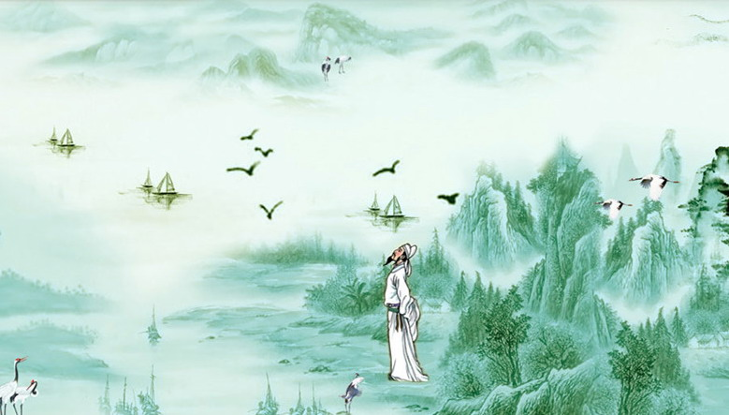
感事抒怀
：

说梦 邢烈
烟云千载放眸望，不见金銮见小康。
骏马驼鞍巡域界，将军执剑镇边疆。
宽宽大路车流滚，习习春风紫气扬。
遍地笙歌霄汉绕，金鸡昂首向朝阳。

小康梦 邢烈

群星集结举匆忙，璧瓦金砖砌小康。
筑起琼楼容四海，洞天福地万年长。

端 午 章 苏

香粽虎鞋双绝奇，雄黄酒烈艾生威。
汩罗惊浪楚魂舞，胥水烟波伍魄归。
九畹馨兰清逸气，一川晴月碧凝辉。
先贤自古万民颂，载得龙舟盛世飞。
浪淘沙 吴霞芬
湖上苇青青，山色相迎。家仇灭楚忒无情。枉动干戈枉抉目，说有谁听？ 远笛伴风生，无怨声声。相天法地阖闾城。多少吴人颜不苦，箬粽清馨。
西江月● 西园寺烧香迎春 江幼青
笑语喧嚣人涌， 流波骀荡香融。西园烛焰夜飞红，今岁祥云高耸。 酒泥炉春暖， 熏梅染柳从容。轻风摇落远山钟，又把韶光相送。
重阳和伯扎同学《七律•中秋怨》 金兰馨

荏苒韶华如水悠， 佳时节庆不言愁。
举头把酒邀明月，下榻奉陪心不囚。
托意雄骄龙凤阁，寄情瑰丽望江楼。
媪翁相守何须语， 祈望扶持解困忧。

附原玉七律•中秋怨 吴伯札

节景良时岁月悠，今逢喜庆更慵愁。
嫦娥含怨奔明月，冷殿吞云困守囚。
我欲因之游凤阙，谁能使我脱平楼？
闲情雅致
：

长依病榻无人语，但愿婵娟伴我忧。

浪淘沙●治安电子眼 蒋海波
科技着先鞭，爱意拳拳，一枝一叶细心看。法眼电光如利剑，铲暴锄奸。 天镜竖心端，规矩方圆，启张闭合总攸关。情系一方连大众，国泰民安。
浪淘沙●清风廉线 蒋海波
风采古胥城，华夏驰名，桃园史馆绽桃英。书墨流芳书苑巷，万世常衡。 巡按府衙灯，照化坚冰，青天伯律植青藤。廉政碑廊廉吏榜，正气长兴。
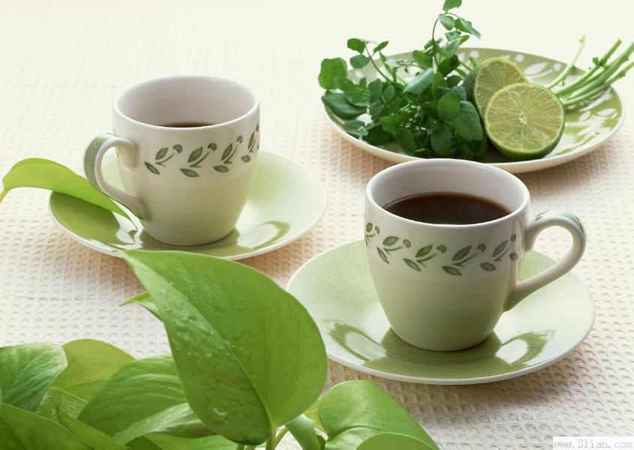
闲情雅致
：

西江月三首 张幼兰
一
朗月无尘望远，流云淡月朦胧，远山近树两相融，此景如仙似梦。 拂面清风送爽，野花小草香浓，安宁生活度从容，闲把诗文常诵。
二
连日晴和阳艳，眨时雨骤风凉。暮春时节又无常，何处能谋和畅。 春去夏来何速，红收绿茂流芳，遥瞻天阙忆幽长，暗自摩平惆怅。
三
踯躅湖边孤影，拂来天外凉风。几多心绪叩苍穹，岭上巍巍云涌。 怯笔难为诗赋，欲书常恨文庸。追思李杜叹双峰。借得清词常诵。

远眺 邢烈
五月熏风拂正柔，接官厅畔景悠悠。
橙黄碧翠加添乐，肥瘦参差尽失愁。
域内堪招鹰憩歇，周遭更适凤栖留。
情诗积澱知多少？千载胥江不息流。

黄梅时节 侯蓝蓝
江南春去夏来迟，细落空庭万翦丝。
独步花蹊晴带雨，恼人天气熟梅时。

咏 荷
彤云涌紫映荷红，风曲轻流俗念空。
翠盖清圆和露净，诗情禅意不言中。

词牌藏诗（新韵） 夏成明
一、红情绿意
细雨鸣春沼，金人捧露盘。
红情梅弄影，绿意柳含烟。
簇水西湖月，横云瑞鹤仙。
倾杯将进酒，调笑醉桃源。
二、玉女婵娟
玉女迎春慢，踏歌相见欢。
西河沽美酒，南浦斗婵娟。
秋水思佳客，春游忆少年。
望江渔父乐，步月鹊桥仙。
注：以上是由二十九个古典词牌组成的五言律诗。

月色朦胧 卞业林

独对西窗月，凝眸幻亦真。
红尘一天毕，正合省吾身。

月色朦胧 章苏

灵山融黛色，渔火醉惺忪。
欲解迷津渡，梦中聆佛钟。

月色朦胧 金兰馨

涤忽起西风，乌云重几重。
幽篁齐嘎玉，广宇物朦胧。

唐多令●赴刘兄宴诗友小聚 江幼青
昨夜雨潺湲，今晨风满轩，晚情浓、何惧冬寒。初绽早梅香彻骨 ，步匆促，又新年。 主雅客来喧，岁余团聚欢，谊千重、回护周旋。诗友癫狂成一醉，常相守，续华笺。
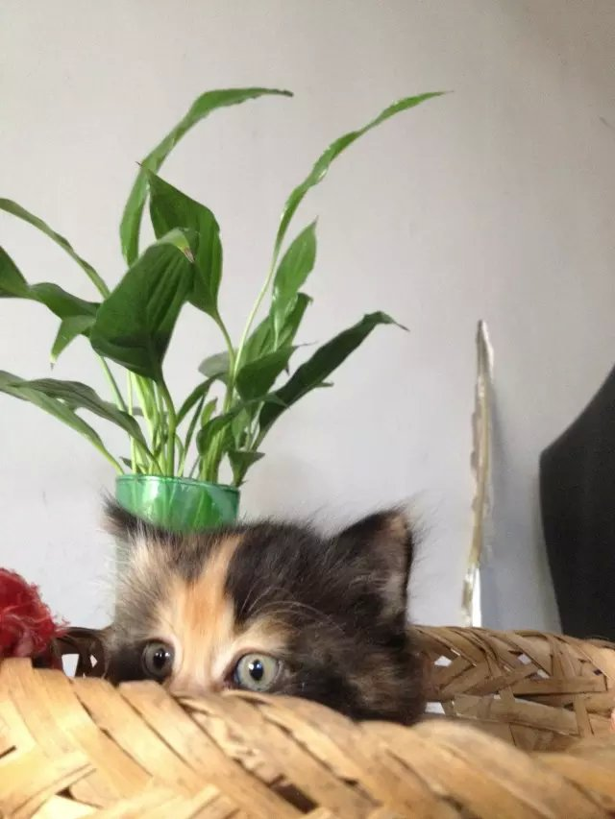 我家的猫咪 摄影 江幼青
诗配画 猫仔 江幼青
弓腰犹蹑足，偶露虎师嚣。
夜练双晶目，朝闻硕鼠夭。
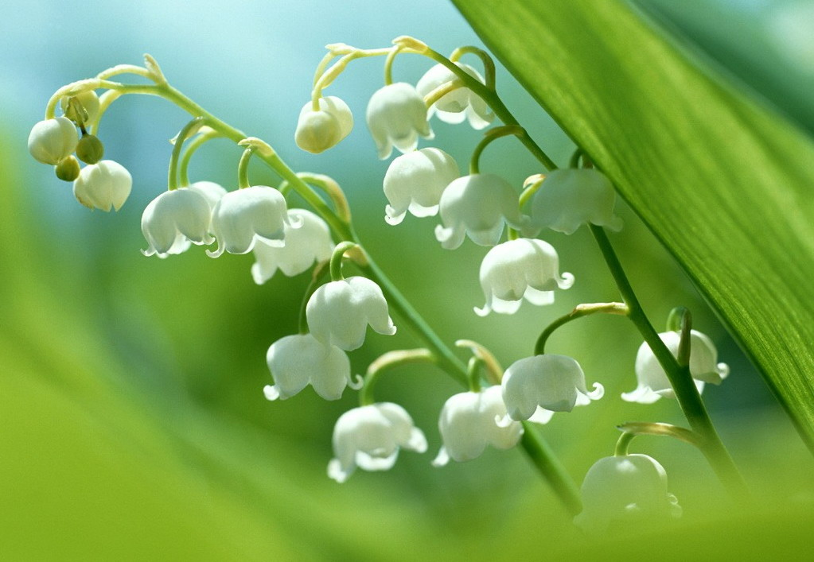
新诗撷萃
：

泊─语张继 黄华蓉

走过千年，此时靠岸。
我用温软的手绢，
为你擦净霜寒。
然后 炊茶 暖酒 备餐，
且斟且酌且听你，
闲闲细细说那边。
科场与官场都不相干。
只说后园，
我不在的日子，
芍药牡丹 花事谁管。

唔！ 七夕长生殿前，
还有人在地久天长恨绵绵？
那么，
倩蝶儿翩跹，
让燕子呢喃，
稍慰玉环。

那头的拾得，
可曾托带鸿雁，
给这头的寒山？
和合，有分才有合。
分合互换，道法自然。

休管他星移斗转。
此刻星泊月边，
月泊中天，
天 ，泊在我两臂之间。
懿孙，请你也张臂，
来拥抱这多维自然。
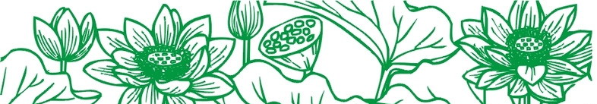

二零一五年六月五日 共十三页

